Дене шынықтыру пәнінің мұғалімі: Халабаева Зулфия Рохатовна
Дене тәрбиесі: 6 «а» сынып Сабақ №52 кун реті: ___мин:45
Тақырыбы:Баскетбол ойынында айып добын лақтыру әдісі.
Сабақтың мақсаты:
1.Оқушылардың баскетбол ойынына деген қызығушылығын арттыру.
2.Допты cебетке лақтырудың әдісін дамыту, баскетбол ойынын жетілдіру.
3.Сабақта орындалатын жаттығулар негізінде жылдамдық, ептілік, күш қабілеттері
арқылы салауатты өмірге тәрбиелеу.
Сабақтың әдісі: көрсету, үйрету, жаттығу, жекелеп, топпен.
Өтетін орны: спортзал.
Құрал-жабдықтар: секундомер, ысқырық,уақыт өлшеуіш және баскетбол доптары.
№ | Сабақтың мазмұны | Уақыт мөлшері | Әдістемелік нұсқаулар
I | Дайындық бөлімі:  Оқушыларды сапқа тұрғызу. Сәлемдесу. Кезекшінің баяндамасы. Оқушыларды түгендеу. Жаңа сабақты түсіндіру.Тақырыптың мақсатымен таныстырып өту. Үйге берілген тапсырманы сұрау. Қауіпсіздік ережесін сақтау. Жүру бағытында орындалатын жаттығулар. Жүгіру бағытында орындалатын жаттығулар.  Жалпы дамыту жаттығулар:  Б.қ: қол белде,басымызды оңға және солға айландыру.  Б.қ:қолымызды иық үстіне қойып алдыға және артқа айландыру.  Б.қ: қолдар алдында отырамыз,қолдар белде тұрамыз.  Б.қ: секіру жаттығулары. | мин-10  5-8 рет  5-8 рет  5-8 рет | Оқушылардың спорттық киімдерін тексеру.  Зейін қойып тыңдауларын бақылау.  Жеңіл жүгіріспен жүгіру.  Жаттығуларды дұрыстап орындау.
II | Негізгі бөлімі:  Оқушыларды сапқа тұрғызып сабақтың міндеттерімен таныстыру.  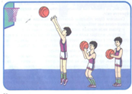  1. доп торға ойын кезінде түссе – 2 ұпай, ал айып добын лақтырғанда түссе – 1ұпай беріледі;  2. допты ойынға төреші лақтырып қосады;  3. допты қолға ұстап екі адымнан артық жүруге болмайды; екі адым аттағаннан кейін допты не командалас ойыншыға, не торға лақтыру керек;  4. допты ұстап тұрып бір орында айналуға болады, бірақ аяғын жерден көтеруіне болмайды.  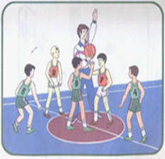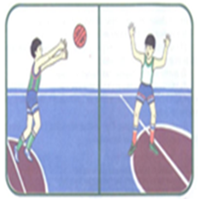 | мин-25 | Аяқты дұрыс алу керек.  Қол шынтақ  буынан толық жазылады.  Оқушылардың  мұқият  тыңдап,  көріп,  бақылап  тұруын  ескерту.  Қауіпсіздік  ережесін  бақылау.
III | Қорытынды бөлімі:  Оқушыларды сапқа тұрғызу.  Денені бір қалыпқа келтіру.  Оқушыларды бағалау.  Жіберген қателерін айту.  Үйге тапсырма беру.  Тепе-теңдік сақтау жат.Тартылу жат. | мин-5 | Оқушылардың жіберген қателерін дұрыстау.  Сабақты аяқтау,  сау болыңдар!

